**Контрольная работа #3**

**Джугели Дмитрий ИВТ-13 Вариант 10**

**Задание 1.** Тело движется попрямой по закону  (координата измеряется в метрах, время в секундах). Найдите формулу, определяющую скорость  движения тела. Постройте графики зависимостей  и  (Графики постройте в разных системах координат одного графического окна.) Воспользовавшись командой fzero, приближенно определите момент времени, при котором скорость тела равна 2,2 м/c.

Ход решения:

Δt скорость тела будет равна 2.2 находится на промежутке: t=[1, 2].Это можно увидеть на графике

|  |
| --- |
| Код:  clc, clear  hold on, grid on  t = 0:0.1:10;  v = 2.*t+0.6*cos(2.*t);  plot(t, v)  title('zavisimost u ot')  xlabel('t')  ylabel('V(t)')    ylim([2 3]) |
| Вывод: |

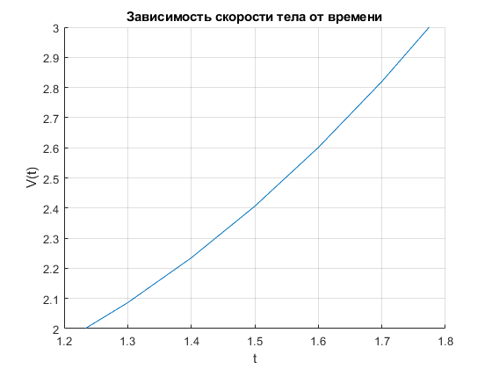

Теперь построим графики зависимости скорости от времени и пройденного пути от времени:

|  |
| --- |
| Код:  clc, clear  t = 0:.1:10;    subplot(2, 1, 1)  hold on, grid on  s = t.^2+0.3*sin(2.*t);  plot(t, s)  title('zavisimost s ot t')  xlabel('t')  ylabel('S(t)')    subplot(2, 1, 2)  hold on, grid on    v = 2.*t+0.6*cos(2.*t);  plot(t, v)  title(''zavisimost u ot t ')  xlabel('t')  ylabel('V(t)')    [x fval] = fzero('2*x+0.6*cos(2*x)-2.2', [1 2]) |
| Вывод:  x =  1.3780  fval =  0 |

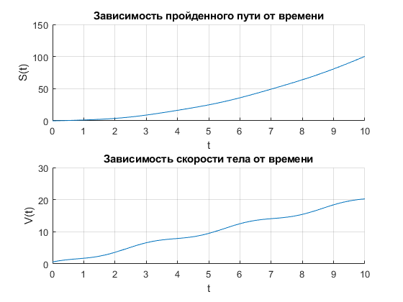

**Вывод:** Получим, что при t = 1.378 c скорость v = 2.2 м/с.

**Задание 2.** В землю врыта труба, поперечное сечение которой имеет форму эллипса с полуосями 64 см и 39 см. Труба возвышается над землей на высоту 34 см (см. рис). На высоте 22 см над поверхностью земли на трубу опирается доска, другой конец доски упирается в землю. Напишите уравнение, описывающее положение доски. Проверьте результат графически, построив в системе координат  эллипс и график уравнения доски.

Ход решения:

Для того, чтобы построить доску, нужно найти ее уравнение. Прямая должна касаться эллипса.

|  |
| --- |
| Вывод формулы касательной к эллипсу:   |

Сначала нужно перевести все в систему си. Теперь приступаем к нахождению координат точки касания при y0 = 0.3

|  |
| --- |
| Код:  hold on, grid on  clc, clear  syms x y  ezplot('(x^2/(0.31)^2)+(y^2/(0.57)^2)=1', [-0.7 0.7])    disp('Координаты точки касания:')  x0 = solve((x^2/(0.31)^2)+((0.3)^2/(0.57)^2)-1 == 0, x<0);  y0 = 0.3;    M0 = [x0 y0]    ezplot('((x*(-(93*29^(1/2))/1900))/(0.31)^2)+((y*(0.3))/(0.57)^2)=1', [-0.7 0.7])  line([-0.7 0.7], [0.09 0.09]);    plot(x0, y0, 'b.', 'MarkerSize', 15)    title('(x^2/(0.31)^2)+(y^2/(0.57)^2)=1')    axis equal |
| Вывод:  Координаты точки касания:    M0 =    [ -(93*29^(1/2))/1900, 3/10] |

Сначала на графике был построен эллипс, затем найдены координаты точки касания. После чего была построена касательная, а в конце программы прямой был показан уровень земли y = 0.09.

Полученный график:

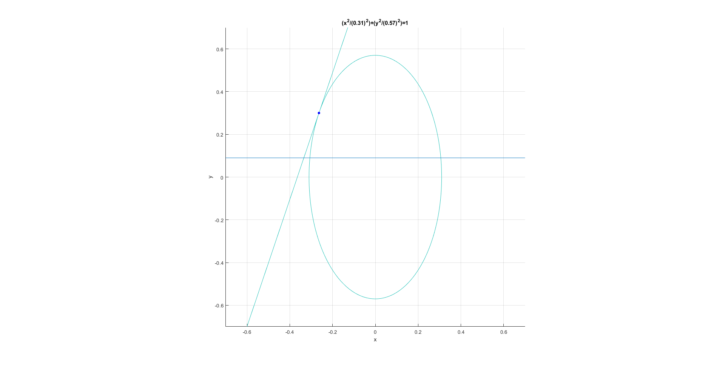

**Вывод:** Уравнение касательной к эллипсу равно:

**Задание 3.** Постройте в одной системе координат график функции  и график многочленов Тейлора  этой функции в точке  для .

|  |
| --- |
| Код:  clc, clear  syms x  hold on, grid on    y = 1/(2*x+1);  yy = diff(y);  yyy = diff(yy);  yyyy = diff(yyy);    y = 1/(2*2+1);  yy = -2/(2*2 + 1)^2;  yyy = 8/(2*2 + 1)^3;  yyyy = -48/(2*2 + 1)^4;    f1 = y + (yy)*(x - 2);  f2 = y + (yy)*(x - 2) + (1/2)*(yyy)*(x-2)^2;  f3 = y + (yy)*(x - 2) + (1/2)*(yyy)*(x-2)^2 +(1/6)*(yyyy)*(x-2)^3;    disp('Функции R_{n}(x)')  y1 = simplify(f1)  y2 = simplify(f2)  y3 = simplify(f3)    x1 = -8:.1:8;    y1 = 9/25 - (2.*x1)./25;  y2 = (4.*x1.^2)./125 - (26.*x1)./125 + 61/125;  y3 = (4.*(x1 - 2).^2)./125 - (2.*x1)./25 - (8.*(x1 - 2).^3)./625 + 9/25;    plot(x1, y1, 'r-');    plot(x1, y2, 'b-');    plot(x1, y3, 'g-');    y = 1./(2.*x1+1);  plot(x1, y, 'k-');    title('f(x) = 1/(2x+1)')  xlabel('X')  ylabel('Y') |
| Вывод:  Функции R_{n}(x)    y1 =    9/25 - (2*x)/25      y2 =    (4*x^2)/125 - (26*x)/125 + 61/125      y3 =    (4*(x - 2)^2)/125 - (2*x)/25 - (8*(x - 2)^3)/625 + 9/25 |

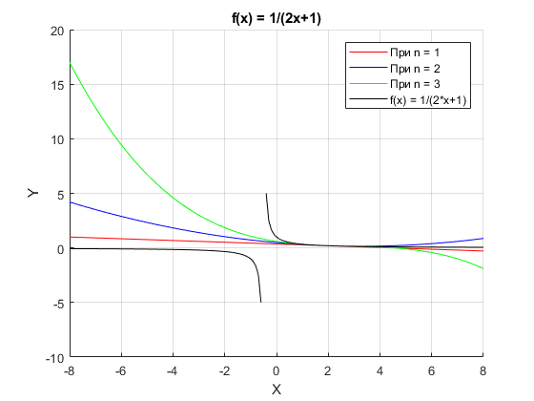

**Вывод:** Построен график функции  и график многочленов Тейлора  этой функции в точке  для .